BeerGame說明手冊

壹、前言

供應鍊組成說明
本模擬假設啤酒供應鍊有四種廠商參與處理工作。有一家生產工廠(Factory)、有一家配銷商(Distributor)、有一家大盤商(Wholesaler)及一家零售商(Retailer)。即整個供應鍊上的四個角色均只有一家廠商，雖和實際世界同一供應鍊有多個相同角色的廠商有所差異，但己能夠充分表現所欲討論的議題。

供應鍊示意圖
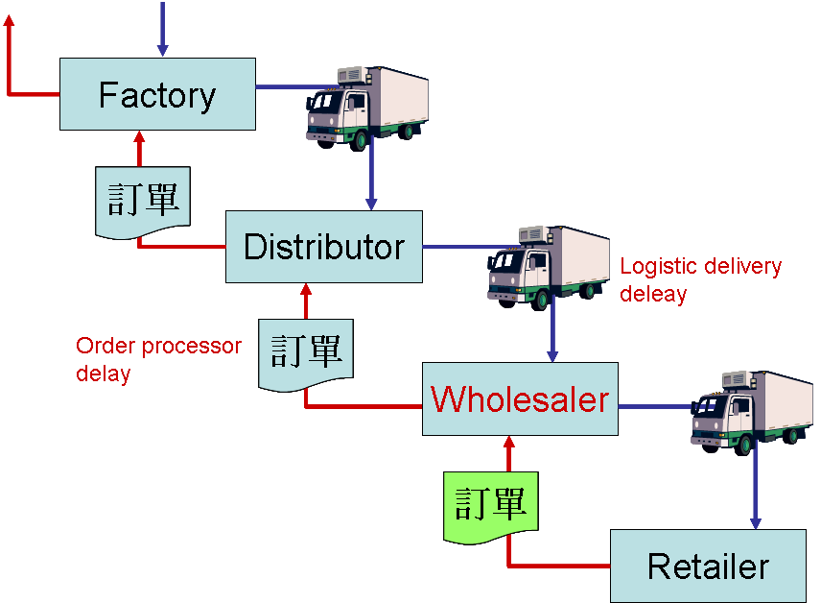

供應鍊的屬性(Attributes)
顯示的資料為該周的結算結果。

庫存量=上周庫存量 + 廠商到貨量 - 客戶需求量
- 若手上的現貨（上周庫存量+本周到貨量）小於客戶需求量時，庫存量為負值表示缺貨。
- 若本周無法滿足客戶需求量，客戶需求量順延至下周（即客戶的訂單或你對供應商的訂單是無法取消的）。
市場銷售量=本周消費者至「零售商」欲購買的數量(非實際賣出的數量)。
下游總庫存量=本周下游的庫存總和，如你為「配銷商」，則該欄的值
為「大盤商」+「零售商」的庫存量。
客戶需求量=為下游的訂購量(經訂貨周期延遲)。
訂貨周期 = 為上游回應訂單的時間（以周為單位），可細分為訂單處理延遲及送貨延遲。

模擬績效計算
每個角色的以經營成本為其績效。成本之計算方式如下：
- 庫存每單位成本為「1」；
- 缺貨時每單位成本為「2」。

每周的活動
在供應鍊上的每一個角色每周均需依照上游的供貨情況、現有的庫存、及下游的訂貨需求，產生對上游的採購量。

- 接受上游的「廠商進貨量」。
- 處理庫存並計算手上的現貨量。
- 處理客戶(下游)的訂單(「客戶需求量」)並出貨給客戶。
  - 以上三個作業由系統依照事先的規則自動處理。
- 綜合目前的資料，決定你本周的訂購量。整個處理只要輸入「訂購量」。

註：起始值是依每個角色的環境設定及系統值設定。

登入系統說明
- 依現場指導人員的工作指示登入「啤酒模擬遊戲」網站。
- 依事先發給的「使用者代號」選擇所屬組別。
- 依事先發給的「使用者代號」選擇所扮演的角色。
- 依事先發給的「密碼」登入系統。
- 系統會依前面的選擇顯示你所扮演的角色。
- 依畫面所顯示的工作資料，逐周計算並輸入你對上游的採購量。
- 因同一供應鍊有四位人員扮演，輸入作業需儘快的完成。
  - 當你輸入完成後，系統會顯示「等待其他團員輸入」。
  - 當輸入畫面出現閃鑠時，表示其它團員均己輸入，大家都在等你輸入。

登入畫面分為兩種類型 (1) 指定組別之登入畫面 (2) 亂數指定之登入畫面
(1)指定組別之登入畫面: 預先分配好組別與角色
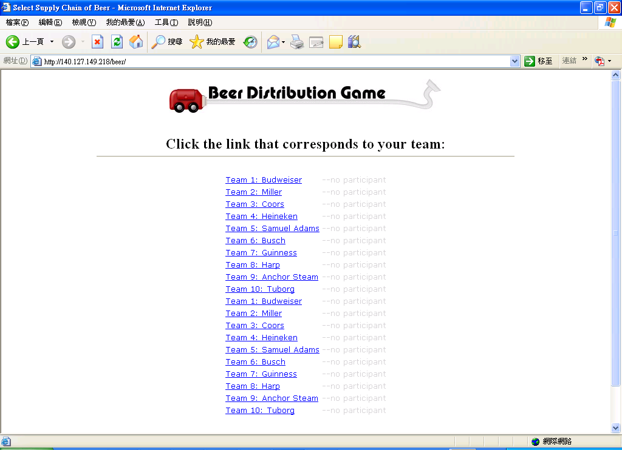
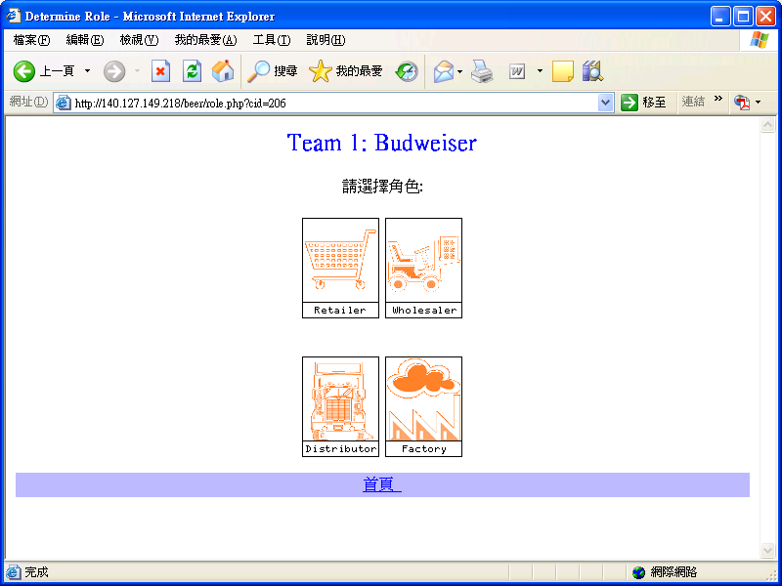
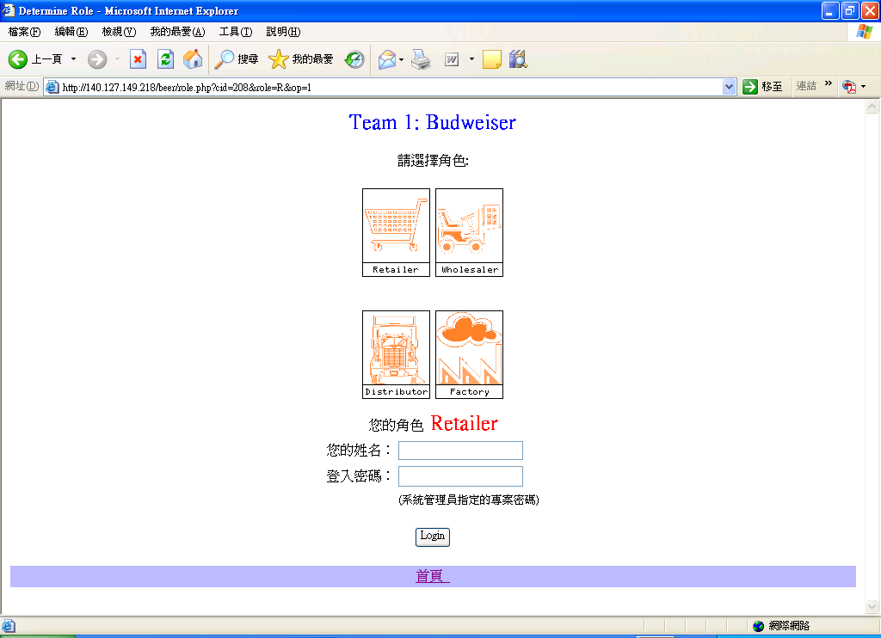

(2)亂數指定之登入畫面: 在上課前先指定好學生編號,學生點選指定的號碼後,由系統亂數安排組別與角色
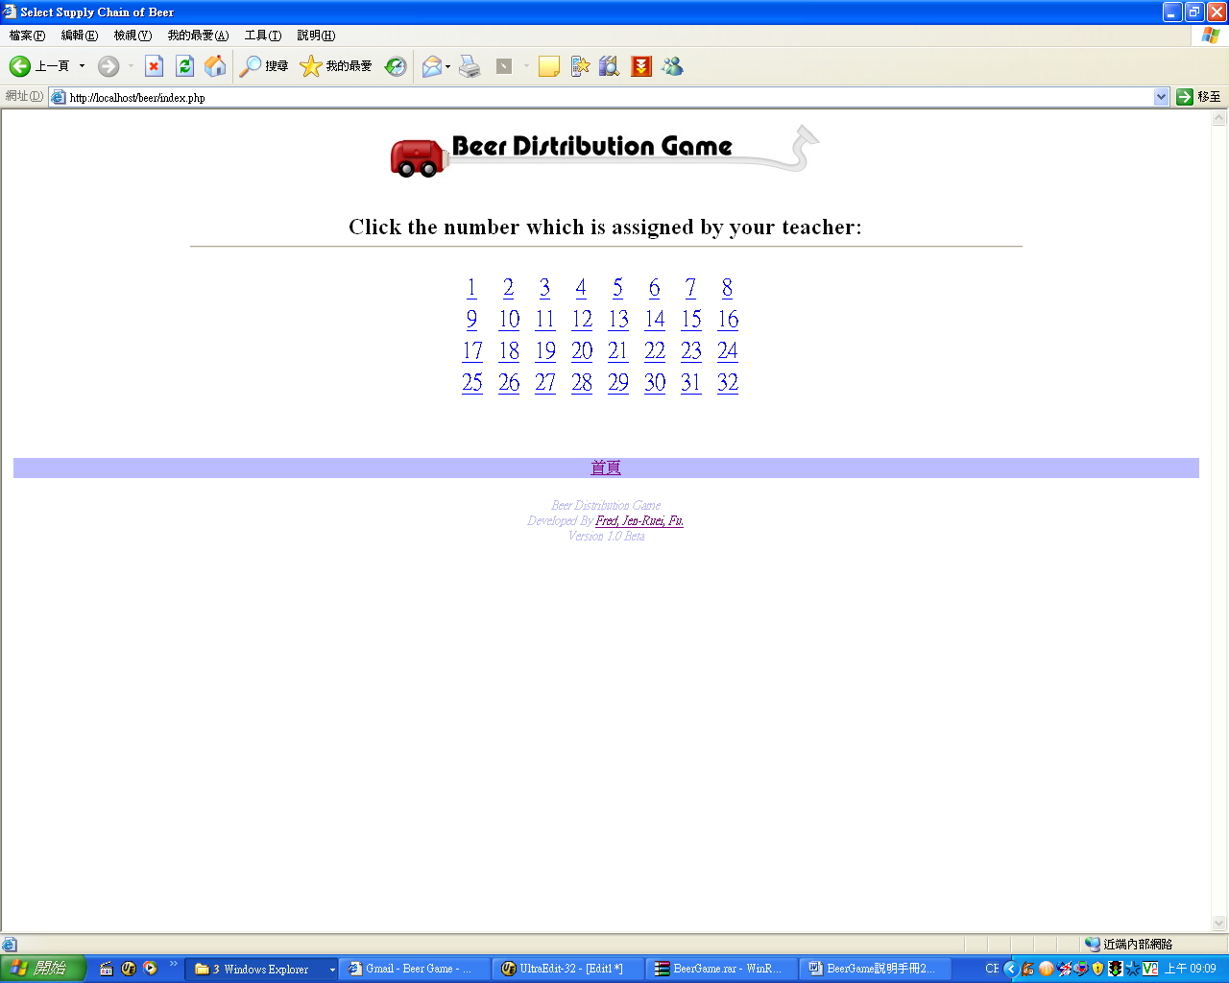
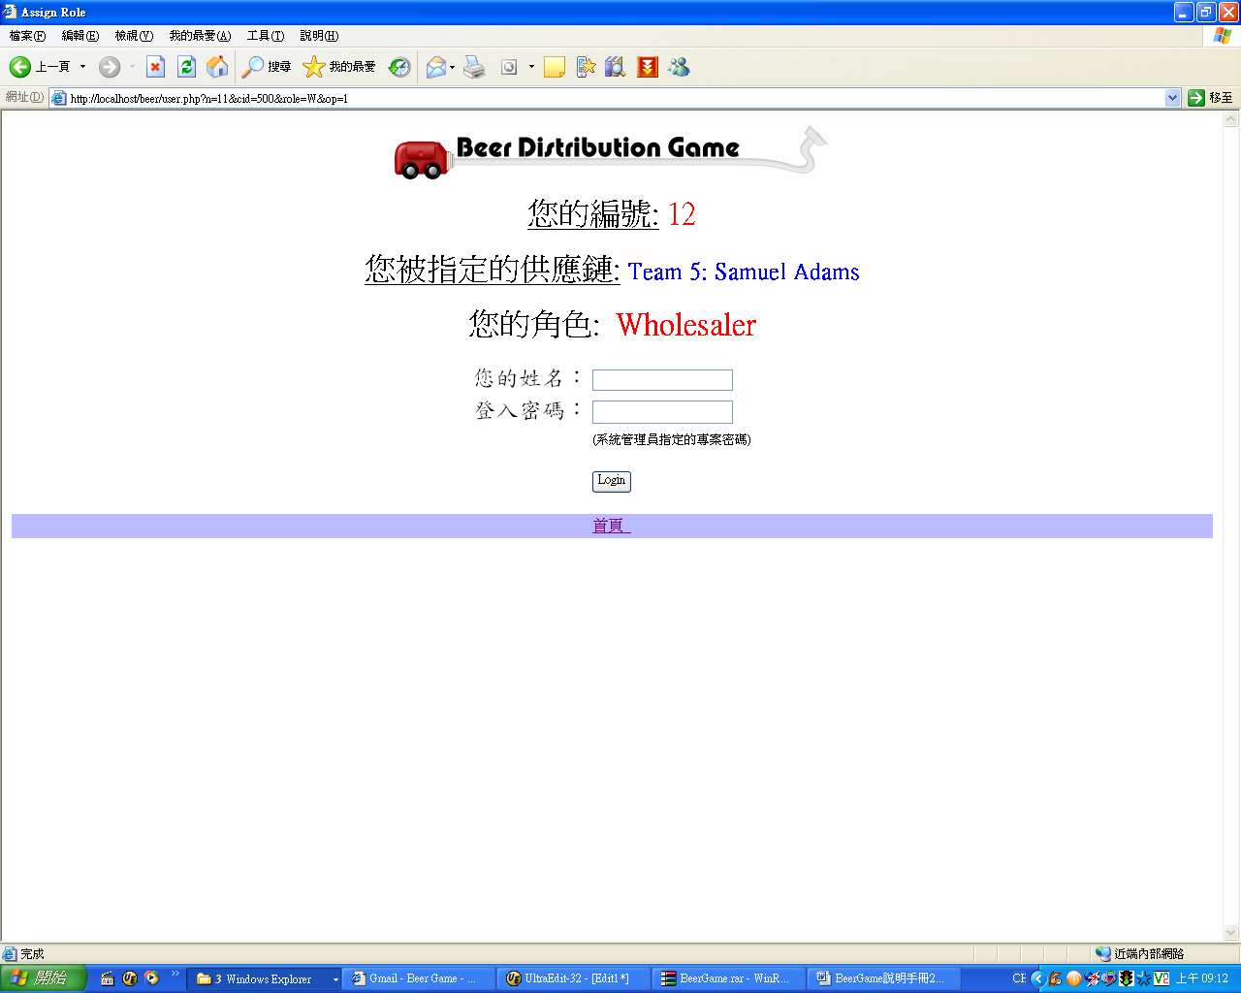

作業中的畫面
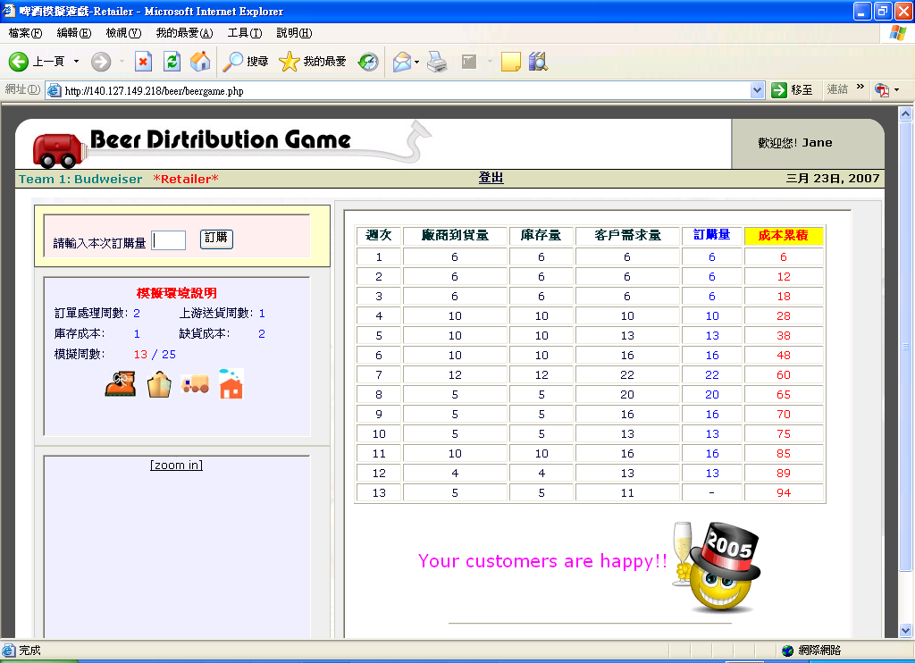

結束的畫面
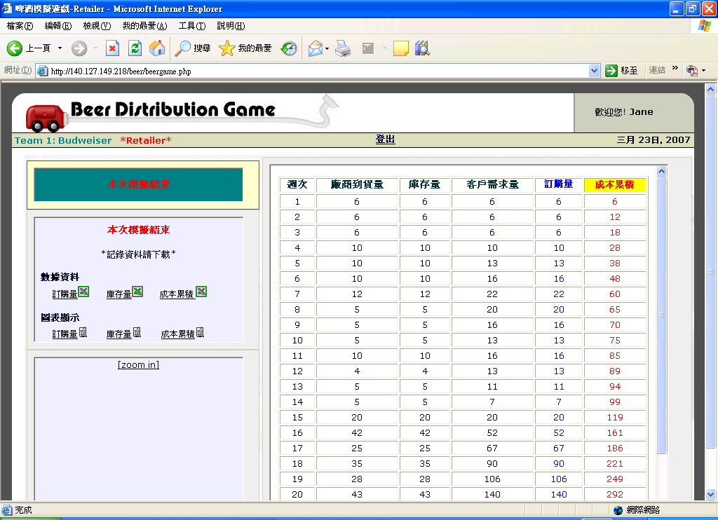

作業
- 下載記錄資料。
- 繪製你每周的「訂購量」的時間推移圖，並對你的訂購行為或策略作簡易的說明。
- 繪製你每周的「庫存量」的時間推移圖。

